附件2
仙桃市委党校位置地图
（高德地图）
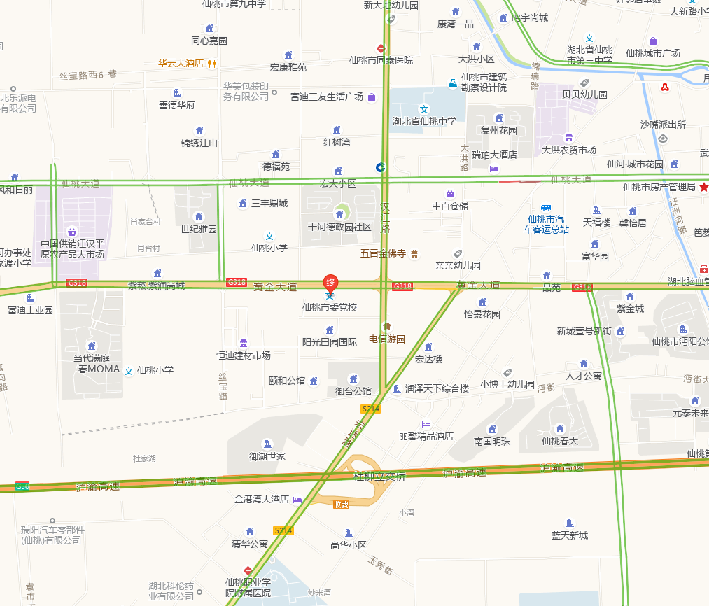
具体地址：仙桃市委党校（仙桃市黄金大道西段8号）
乘车路线:市内考生可乘15路公共汽车在检察院汉江分院站下车或乘18路公共汽车到恒迪建材站下车，然后步行至市委党校。

